ЛЕКЦИОННОЕ ЗАНЯТИЕ
Тема: «Свойства математического ожидания, дисперсии и стандартного отклонения»

Закон распределения полностью характеризует случайную величину с вероятностной точки зрения. Однако при решении многих практических задач достаточно знать лишь некоторые Числовые параметры, выражающие наиболее характерные свойства (черты) закона распределения случайной величины. Такие числа носят название Числовых характеристик случайной величины.
Математическим ожиданием (или средним значением) (или ) дискретной случайной величины X называется сумма произведений всех ее возможных значений на соответствующие вероятности этих значений.
Если дискретная случайная величина X принимает конечное число значений , то ее математическое ожидание находится по формуле
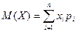 (3)
Если же дискретная случайная величина X принимает бесконечное (счетное) число значений, то
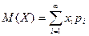, (4)
При этом математическое ожидание существует, если ряд в правой части этой формулы абсолютно сходится, т. е. сходится ряд 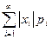.
Математическое ожидание непрерывной случайной величины X с плотностью вероятности , находится по формуле
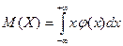, (5)
При этом математическое ожидание существует, если интеграл в правой части равенства абсолютно сходится (это значит, что сходится интеграл 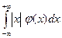).
Дисперсией (рассеянием) (или )
случайной величины Называется математическое ожидание квадрата отклонения случайной величины от ее математического ожидания:
.
Из определения вытекает часто используемая формула:
.
Если - Дискретная случайная величина, то ее дисперсия вычисляется по формуле:
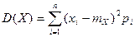, (т. е. 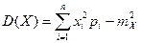) (6)
В случае конечного числа значений, принимаемых случайной величиной X, и по формуле
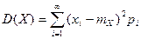, (т. е. 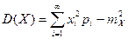) (7)
В случае счетного числа значений.
Если X - непрерывная случайная величина С Плотностью , то
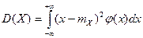 (или 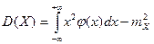). (8)
Средним квадратическим отклонением Случайной величины Называется величина .
Среднее квадратическим отклонение есть мера рассеяния значений случайной величины около ее математического ожидания.
Кроме математического ожидания и дисперсии в теории вероятностей применяется еще ряд числовых характеристик, в частности, мода и медиана случайной величины.
Модой Дискретной случайной величины X называется ее наиболее вероятное значение.
Модой непрерывной случайной величины X называется такое ее значение , при котором плотность распределения Имеет максимум, т. е. .
На рис. 3 и 4 показана мода для дискретной и непрерывной случайной величины.
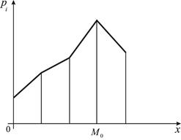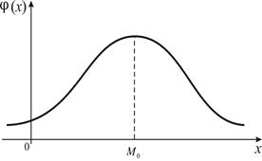
Рис. 3 Рис. 4
Если многоугольник распределения (кривая распределения) имеет два или несколько максимумов, то распределение называется Двухмодальным или многомодальным.
Иногда встречаются распределения, которые имеют минимум, но не имеют максимум. Такие распределения называются Антимодальными.
Медианой непрерывной случайной величины X
(обозначение:) называется такое ее значение , для которого одинаково вероятно, окажется ли случайная величина Меньше или больше, т. е.
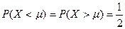. (9)
Геометрически вертикальная прямая , Проходящая через точку с абсциссой, равной , делит площадь фигуры под кривой распределения на две равные части (рис. 5). Каждая из этих площадей равна , т. к. площадь, ограниченная кривой распределения, равна единице. Поэтому функция распределения в точке равна , т. е. 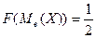.
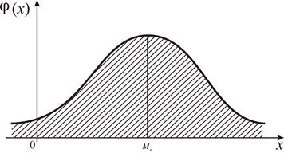
Рис. 5
Для дискретной случайной величины медиана обычно не определяется.

Математическое ожидание и дисперсия - чаще всего применяемые числовые характеристики случайной величины. Они характеризуют самые важные черты распределения: его положение и степень разбросанности. Математическое ожидание часто называют просто средним значением случайной величины. Дисперсия случайной величины - характеристика рассеивания, разбросанности случайной величины около её математического ожидания.
Во многих задачах практики полная, исчерпывающая характеристика случайной величины - закон распределения - или не может быть получена, или вообще не нужна. В этих случаях ограничиваются приблизительным описанием случайной величины с помощью числовых характеристик.
Математическое ожидание дискретной случайной величины
Подойдём к понятию математического ожидания. Пусть масса некоторого вещества распределена между точками оси абсцисс x1, x2, ..., xn. При этом каждая материальная точка имеет соответствующую ей массу с вероятностью из p1, p2, ..., pn. Требуется выбрать одну точку на оси абсцисс, характеризующую положение всей системы материальных точек, с учётом их масс. Естественно в качестве такой точки взять центр массы системы материальных точек. Это есть среднее взвешенное значение случайной величины X, в которое абсцисса каждой точки xi входит с "весом", равным соответствующей вероятности. Полученное таким образом среднее значение случайной величины X называется её математическим ожиданием.
Математическим ожиданием дискретной случайной величины называется сумма произведений всех возможных её значений на вероятности этих значений:
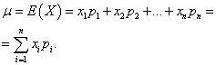
Пример 1. Организована беспроигрышная лотерея. Имеется 1000 выигрышей, из них 400 по 10 руб. 300 - по 20 руб. 200 - по 100 руб. и 100 - по 200 руб. Каков средний размер выигрыша для купившего один билет?
Решение. Средний выигрыш мы найдём, если общую сумму выигрышей, которая равна 10*400 + 20*300 + 100*200 + 200*100 = 50000 руб, разделим на 1000 (общая сумма выигрышей). Тогда получим 50000/1000 = 50 руб. Но выражение для подсчёта среднего выигрыша можно представить и в следующем виде:
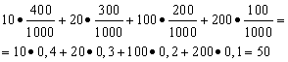
С другой стороны, в данных условиях размер выигрыша является случайной величиной, которая может принимать значения 10, 20, 100 и 200 руб. с вероятностями, равными соответственно 0,4; 0,3; 0,2; 0,1. Следовательно, ожидаемый средний выигрыш равен сумме произведений размеров выигрышей на вероятности их получения.
Пример 2. Издатель решил издать новую книгу. Продавать книгу он собирается за 280 руб., из которых 200 получит он сам, 50 - книжный магазин и 30 - автор. В таблице дана информация о затратах на издание книги и вероятности продажи определённого числа экземпляров книги.
Число проданных экземпляров | Вероятность | Затраты
500 | 0,20 | 225000
1000 | 0,40 | 250000
2000 | 0,25 | 300000
3000 | 0,10 | 350000
4000 | 0,05 | 400000
Найти ожидаемую прибыль издателя.
Решение. Случайная величина "прибыль" равна разности доходов от продажи и стоимости затрат. Например, если будет продано 500 экземпляров книги, то доходы от продажи равны 200*500=100000, а затраты на издание 225000 руб. Таким образом, издателю грозит убыток размером в 125000 руб. В следующей таблице обобщены ожидаемые значения случайной величины - прибыли:
Число | Прибыль xi | Вероятность pi | xipi
500 | -125000 | 0,20 | -25000
1000 | -50000 | 0,40 | -20000
2000 | 100000 | 0,25 | 25000
3000 | 250000 | 0,10 | 25000
4000 | 400000 | 0,05 | 20000
Всего: |  | 1,00 | 25000
Таким образом, получаем математическое ожидание прибыли издателя:
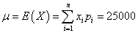.
Свойства математического ожидания
Рассмотрим свойства математического ожидания.
Свойство 1. Математическое ожидание постоянной величины равно этой постоянной:
Свойство 2. Постоянный множитель можно выносить за знак математического ожидания:
Свойство 3. Математическое ожидание суммы (разности) случайных величин равно сумме (разности) их математических ожиданий:
Свойство 4. Математическое ожидание произведения случайных величин равно произведению их математических ожиданий:
Свойство 5. Если все значения случайной величины X уменьшить (увеличить) на одно и то же число С, то её математическое ожидание уменьшится (увеличится) на то же число:
Когда нельзя ограничиваться только математическим ожиданием
В большинстве случаев только математическое ожидание не может в достаточной степени характеризовать случайную величину.
Пусть случайные величины X и Y заданы следующими законами распределения:
Значение X | Вероятность
-0,1 | 0,1
-0,01 | 0,2
0 | 0,4
0,01 | 0,2
0,1 | 0,1

Значение Y | Вероятность
-20 | 0,3
-10 | 0,1
0 | 0,2
10 | 0,1
20 | 0,3
Математические ожидания этих величин одинаковы - равны нулю:
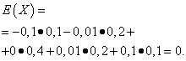
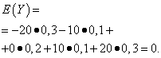
Однако характер распределения их различный. Случайная величина X может принимать только значения, мало отличающиеся от математического ожидания, а случайная величина Y может принимать значения, значительно отклоняющиеся от математического ожидания. Аналогичный пример: средняя заработная плата не даёт возможности судить об удельном весе высоко- и низкооплачиваемых рабочих. Иными словами, по математическому ожиданию нельзя судить о том, какие отклонения от него, хотя бы в среднем, возможны. Для этого нужно найти дисперсию случайной величины.

Дисперсия дискретной случайной величины
Дисперсией дискретной случайной величины X называется математическое ожидание квадрата отклонения её от математического ожидания:
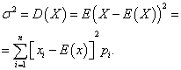
Средним квадратическим отклонением случайной величины X называется арифметическое значение квадратного корня её дисперсии:
.
Пример 3. Вычислить дисперсии и средние квадратическим отклонениям случайных величин X и Y, законы распределения которых приведены в таблицах выше.
Решение. Математические ожидания случайных величин X и Y, как было найдено выше, равны нулю. Согласно формуле дисперсии, при Е(х)=Е(y)=0 получаем:
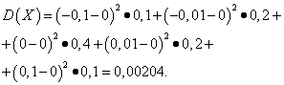
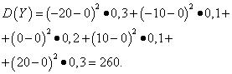
Тогда средние квадратические отклонения случайных величин X и Y составляют
,
.
Таким образом, при одинаковых математических ожиданиях дисперсия случайной величины X очень мала, а случайной величины Y - значительная. Это следствие различия в их распределении.
Пример 4. У инвестора есть 4 альтернативных проекта инвестиций. В таблице обобщены данные об ожидаемой прибыли в этих проектах с соответствующей вероятностью.
Проект 1 | Проект 2 | Проект 3 | Проект 4
500, P=1 | 1000, P=0,5 | 500, P=0,5 | 500, P=0,5
 | 0, P=0,5 | 1000, P=0,25 | 10500, P=0,25
 |  | 0, P=0,25 | 9500, P=0,25
Найти для каждой альтернативы математическое ожидание, дисперсию и среднее квадратическое отклонение.
Решение. Покажем, как вычисляются эти величины для 3-й альтернативы:
.
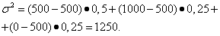
.
В таблице обобщены найденные величины для всех альтернатив.
 | Проект 1 | Проект 2 | Проект 3 | Проект 4
μ | 500 | 500 | 500 | 500
σ² | 0 | 2500 | 1250 | 500000
σ | 0 | 500 | 354 | 7071
У всех альтернатив одинаковы математические ожидания. Это означает, что в долгосрочном периоде у всех - одинаковые доходы. Стандартное отклонение можно интерпретировать как единицу измерения риска - чем оно больше, тем больше риск инвестиций. Инвестор, который не желает большого риска, выберет проект 1, так как у него наименьшее стандартное отклонение (0). Если же инвестор отдаёт предпочтение риску и большим доходам в короткий период, то он выберет проект наибольшим стандартным отклонением - проект 4.
Свойства дисперсии
Приведём свойства дисперсии.
Свойство 1. Дисперсия постоянной величины равна нулю:
.
Свойство 2. Постоянный множитель можно выносить за знак дисперсии, возводя его при этом в квадрат:
.
Свойство 3. Дисперсия случайной величины равна математическому ожиданию квадрата этой величины, из которого вычтен квадрат математического ожидания самой величины:
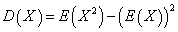,
где .
Свойство 4. Дисперсия суммы (разности) случайных величин равна сумме (разности) их дисперсий:
Пример 5. В урне 6 белых и 4 чёрных шара. Из урны вынимают 3 шара. Число белых шаров среди вынутых шаров является дискретной случайной величиной X. Найти математическое ожидание и дисперсию этой случайной величины.
Решение. Случайная величина X может принимать значения 0, 1, 2, 3. Соответствующие им вероятности можно вычислить по правилу умножения вероятностей. Закон распределения случайной величины:
Отсюда математическое ожидание данной случайной величины:
M(X) = 3/10 + 1 + 1/2 = 1,8.
Дисперсия данной случайной величины:
D(X) = 0,3 + 2 + 1,5 − 3,24 = 0,56.
Математическое ожидание и дисперсия непрерывной случайной величины
Для непрерывной случайной величины механическая интерпретация математического ожидания сохранит тот же смысл: центр массы для единичной массы, распределённой непрерывно на оси абсцисс с плотностью f(x). В отличие от дискретной случайной величиной, у которой аргумент функции xi изменяется скачкообразно, у непрерывной случайной величины аргумент меняется непрерывно. Но математическое ожидание непрерывной случайной величины также связано с её средним значением.
Чтобы находить математическое ожидание и дисперсию непрерывной случайной величины, нужно находить определённые интегралы. Если дана функция плотности непрерывной случайной величины, то она непосредственно входит в подынтегральное выражение. Если дана функция распределения вероятностей, то, дифференцируя её, нужно найти функцию плотности.
Арифметическое среднее всех возможных значений непрерывной случайной величины называется её математическим ожиданием, обозначаемым или .
Математическое ожидание непрерывной случайной величины Х, плотностью вероятности которой является функция f(x), находится как величина интеграла
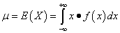,
если он сходится абсолютно.
Дисперсией непрерывной случайной величины называется величина интеграла
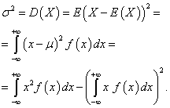,
если он сходится.
Среднее квадратичное отклонение непрерывной случайной величины определяется как арифметическое значение квадратного корня из дисперсии.

Пример 6. Дана функция распределения вероятностей непрерывной случайной величины:
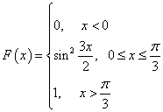
Найти математическое ожидание и дисперсию непрерывной случайной величины.
Решение. Найдём функцию плотности вероятностей случайной величины. Дифференцируя функцию F(x):
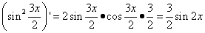
Таким образом, функция плотности:
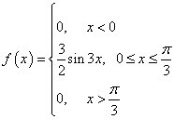
Математическим ожиданием данной непрерывной случайной величины будет следующий интеграл:
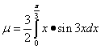.
Этот интеграл найдём, интегрируя по частям. Для этого ведём следующие обозначения:
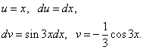
Таким образом, находим математическое ожидание:
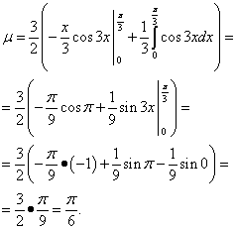
Дисперсией непрерывной случайной величины будет следующий интеграл:
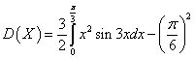.
Его также найдём по частям. Введём обозначения:
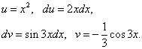.
Тогда
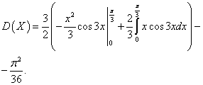
Вновь интегрируем по частям. Вводим обозначения:
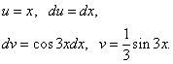
И находим дисперсию данной непрерывной случайной величины:
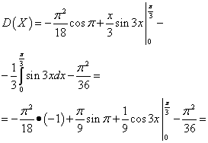
Пример 7. Дана непрерывная случайная величина. Её плотность вероятности при и при остальных значениях x. Найти её математическое ожидание и дисперсию.
Решение. Сначала определим параметр с. Разбивая отрезок интегрирования на части, получаем
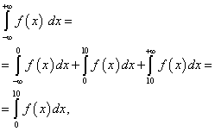
так как остальные два интеграла равны нулю вследствие равенства нулю плотности вероятности на этих интервалах. Следовательно,
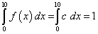,
откуда .
При находим математическое ожидание искомой случайной величины:
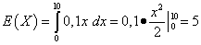
(пределы интегрирования 0 и 10 установлены по тем же соображениям, что и при нахождении параметра с). Дисперсию вычисляем при a=5 и f(x)=0,1:
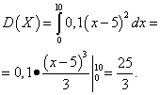
Дисперсия случайной величины – это один из основных показателей в статистике. Он отражает меру разброса данных вокруг средней арифметической.
Сейчас небольшой экскурс в теорию вероятностей, которая лежит в основе математической статистики. Как и матожидание, дисперсия является важной характеристикой случайной величины. Если матожидание отражает центр случайной величины, то дисперсия дает характеристику разброса данных вокруг центра.
Формула дисперсии в теории вероятностей имеет вид:
То есть дисперсия — это математическое ожидание отклонений от математического ожидания.
На практике при анализе выборок математическое ожидание, как правило, не известно. Поэтому вместо него используют оценку – среднее арифметическое. Расчет дисперсии производят по формуле:
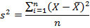
где
s² – выборочная дисперсия, рассчитанная по данным наблюдений,
X – отдельные значения,
X̅– среднее арифметическое по выборке.
Стоит отметить, что у такого расчета дисперсии есть недостаток – она получается смещенной, т.е. ее математическое ожидание не равно истинному значению дисперсии.
Полезно знать математическое ожидание, однако только этой характеристики ещё не достаточно для исследования случайной величины. Представим двух стрелков, которые стреляют по мишени. Один стреляет метко и попадает близко к центру, а другой… просто развлекается и даже не целится. Но что забавно, его средний результат будет точно таким же, как и у первого стрелка! Эту ситуацию условно иллюстрируют следующие случайные величины:
«Снайперское» математическое ожидание равно , однако и у «интересной личности»: – оно тоже нулевое!
Таким образом, возникает потребность количественно оценить, насколько далеко рассеяны пули (значения случайной величины) относительно центра мишени (математического ожидания). Ну а рассеяние с латыни переводится не иначе, как дисперсия.
Посмотрим, как определяется эта числовая характеристика на одном из примеров 1-й части урока:
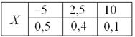
Там мы нашли неутешительное математическое ожидание этой игры, и сейчас нам предстоит вычислить её дисперсию, которая обозначается через .
Выясним, насколько далеко «разбросаны» выигрыши/проигрыши относительно среднего значения. Очевидно, что для этого нужно вычислить разности между значениями случайной величины и её математическим ожиданием:
–5 – (–0,5) = –4,5
2,5 – (–0,5) = 3
10 – (–0,5) = 10,5
Теперь вроде бы нужно просуммировать результаты, но этот путь не годится – по той причине, что колебания влево будут взаимоуничтожаться с колебаниями вправо. Так, например, у стрелка-«любителя» (пример выше) разности составят , и при сложении дадут ноль, поэтому никакой оценки рассеяния его стрельбы мы не получим.
Чтобы обойти эту неприятность можно рассмотреть модули разностей, но по техническим причинам прижился подход, когда их возводят в квадрат. Решение удобнее оформить таблицей:
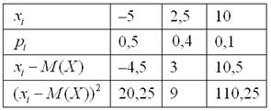
И здесь напрашивается вычислить средневзвешенное значение квадратов отклонений. А это ЧТО такое? Это их математическое ожидание, которое и является мерилом рассеяния:
– определение дисперсии. Из определения сразу понятно, что дисперсия не может быть отрицательной – возьмите на заметку для практики!
Вспоминаем, как находить матожидание. Перемножаем квадраты разностей на соответствующие вероятности (продолжение таблицы):
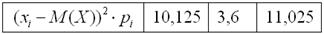 – образно говоря, это «сила тяги»,
и суммируем результаты:
Не кажется ли вам, что на фоне выигрышей результат получился великоватым? Всё верно – мы возводили в квадрат, и чтобы вернуться в размерность нашей игры, нужно извлечь квадратный корень. Данная величина называется средним квадратическим отклонением и обозначается греческой буквой «сигма»:
Иногда это значение называют стандартным отклонением.
В чём его смысл? Если мы отклонимся от математического ожидания влево и вправо на среднее квадратическое отклонение:
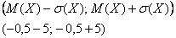
– то на этом интервале будут «сконцентрированы» наиболее вероятные значения случайной величины. Что мы, собственно, и наблюдаем:
Однако так сложилось, что при анализе рассеяния почти всегда оперируют понятием дисперсии. Давайте разберёмся, что она означает применительно к играм. Если в случае со стрелками речь идёт о «кучности» попаданий относительно центра мишени, то здесь дисперсия характеризует две вещи:
Во-первых, очевидно то, что при увеличении ставок, дисперсия тоже возрастает. Так, например, если мы увеличим в 10 раз, то математическое ожидание увеличится в 10 раз, а дисперсия – в 100 раз Но, заметьте, что сами-то правила игры не изменились! Изменились лишь ставки, грубо говоря, раньше мы ставили 10 рублей, теперь 100.
Второй, более интересный момент состоит в том, что дисперсия характеризует стиль игры. Мысленно зафиксируем игровые ставки на каком-то определённом уровне, и посмотрим, что здесь к чему:
Игра с низкой дисперсией – это осторожная игра. Игрок склонен выбирать самые надёжные схемы, и в ситуации неопределённости не ставит слишком большие деньги. Например, система «красное/чёрное» в рулетке (см. Пример 4 статьи Случайные величины).
Игра с высокой дисперсией. Её часто называют дисперсионной игрой. Это авантюрный или агрессивный стиль игры, где игрок выбирает «адреналиновые» схемы. Вспомним хотя бы «Мартингейл», в котором на кону оказываются суммы, на порядки превосходящие «тихую» игру предыдущего пункта.
Показательна ситуация в покере: здесь есть так называемые тайтовые игроки, которые склонны осторожничать и «трястись» над своими игровыми средствами (банкроллом). Неудивительно, что их банкролл не подвергается значительным колебаниям (низкая дисперсия). Наоборот, если у игрока высокая дисперсия, то это агрессор. Он часто рискует, делает крупные ставки и может, как сорвать огромный банк, так и програться в пух и прах .
То же самое происходит на Форексе, других биржах и так далее – примеров масса.
Причём, во всех случаях не важно – на копейки ли идёт игра или на тысячи долларов. На любом уровне есть свои низко- и высокодисперсионные игроки. Ну а за средний выигрыш, как мы помним, «отвечает» математическое ожидание.
Наверное, вы заметили, что нахождение дисперсии – есть процесс длительный и кропотливый. Но математика щедрА:

Формула для нахождения дисперсии
Данная формула выводится непосредственно из определения дисперсии, и мы незамедлительно пускаем её в оборот. Скопирую сверху табличку с нашей игрой:
и найденное матожидание .
Вычислим дисперсию вторым способом. Сначала найдём математическое ожидание – квадрата случайной величины . По определению математического ожидания:
В данном случае:
Таким образом, по формуле:
Как говорится, почувствуйте разницу. И на практике, конечно, лучше применять формулу (если иного не требует условие).
Осваиваем технику решения и оформления:
Пример 9
Дискретная случайная величина задана своим законом распределения:
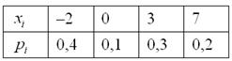
Найти её математическое ожидание, дисперсию и среднее квадратическое отклонение.
Эта задача встречается повсеместно, и, как правило, идёт без содержательного смысла.
Можете представлять себе несколько лампочек с числами, которые загораются в дурдоме с определёнными вероятностями :)
Решение: Основные вычисления удобно свести в таблицу. Сначала в верхние две строки записываем исходные данные. Затем рассчитываем произведения , затем и, наконец, суммы в правом столбце:
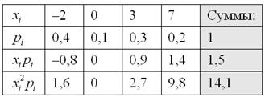
Собственно, почти всё готово. В третьей строке нарисовалось готовенькое математическое ожидание: .
Дисперсию вычислим по формуле:
И, наконец, среднее квадратическое отклонение:
– лично я обычно округляю до 2 знаков после запятой.
Все вычисления можно провести на калькуляторе, а ещё лучше – в Экселе:
вот здесь уже трудно ошибиться :)
Ответ:

